
JIANGXI AGRICULTURAL UNIVERSITY
本 科 毕 业 论 文（设 计）



题目： O2O 房 屋 租 赁 系 统

摘要

随着人类文明的逐渐发展，社会科学的不断进步，人类的人口数量在快速的增长，且大量的人群涌向科技水平较高的城市，那么城市的住房就成为了一个非常长的问题了。现在城市的房价日益增长，外地人很难负担起城市的房价，所以大多数的人会选择在工作的城市租房居住。而随着房屋中介的介入，租房的用户会发现租房的成本太大。所以一个供租客摆脱中介就能够租到满意房子的系统就孕育而生了。本系统就是能够满足大多数用户的O2O房屋租赁系统，基本功能包括：租客可以通过本系统寻找合适的房子，房东能够在本系统上发布房源出租的消息，租客入住之后可以查看当月的房租，水电费，房东每月必须将上月的缴费情况公布，租客可以提交损坏物件需要维修的请求，房东根据请求发布维修任务，维修人员接受任务，维修完成后，租客可进行评价，租客可对房东进行评价，房东也能对租客评价。本系统前端使用了React,AJAX,HTML,CSS,后台使用了JAVA，MySql等技术。

关键词：O2O；房屋租赁；React框架,Java语言；MySql数据库

Abstract

With the development of human civilization and the advancement of social sciences, the population of human beings is constantly increasing, and a large number of people are flocking to cities with higher technological levels. The housing of the city has thus become a very long problem. With the ever-increasing housing prices in the cities, it is difficult for outsiders to afford the prices in the cities. Therefore, most people choose to rent and live in the cities where they work. With the intervention of housing agencies, users of rental housing will find that the cost of renting is too high. So a system for renters to get out of an intermediary and be able to rent a satisfactory house is born. This system is an O2O housing rental system that can satisfy most users. The basic functions include: The tenant can search for a suitable house through the system, and the landlord can publish the information on the rental of the house on the system. The tenant can check the current month's Rent, utility bills, landlord must publish the monthly payment situation last month. The tenant can submit the request for repair of the damaged object. The landlord issues the maintenance task according to the request. The maintenance personnel accept the task. After the maintenance is completed, the tenant can perform the evaluation. The tenant can evaluate the landlord and the landlord can also evaluate the tenant. The front end of the system uses React, AJAX, HTML, CSS, back-end using JAVA, MySql and other technologies.

Key words: O2O; House Rental; React Framework, Java Language; MySql Database

目 录

1 绪论 1
1.1 研究背景 1
1.2 开发本系统的意义 2
1.3 研究目的 2
1.4 研究方法 2
1.4.1 Struts框架简介 2
1.4.2 从MVC角度看Struts 3
1.4.3 系统使用的主要开发工具 4
2 系统需求分析 6
2.1 可行性分析 6
2.1.1 技术可行性 6
2.1.2 管理可行性 6
2.1.3 经济可行性 6
2.2 用户需求分析 7
2.2.1 图书查询需求 7
2.2.2 购物车管理需求 7
2.2.3 订单处理需求 7
2.2.4 会员注册需求 7
2.3 系统性能分析 8
2.3.1 数据精确度 8
2.3.2 时间特性 8
2.3.3 适应性 8
2.3.4 系统可靠性 8
2.3.5 系统安全性 9
2.3.6 系统完整性 9
2.4 与现有网上图书系统的比较 9
3 系统总体设计 10
3.1 系统功能分析 10
3.2 系统结构设计 10
3.3 系统功能模块详细设计 11
3.4 数据库设计 12
3.4.1 数据库需求分析 12
3.4.2 数据库概念结构设计 12
3.4.3 数据库逻辑结构设计 13
4 系统设计与实现 15
4.1 网上书店首页 15
4.2 图书信息分类显示 15
4.3 图书详细信息显示 16
4.4 购物车信息页面显示 17
4.5 网上书店客户登录页面显示 19
4.6 网上书店客户注册页面显示 20
4.7 网上书店客户注册页面显示 21
4.8 确认订单信息页面显示 21
4.9 订单查询页面页面显示 22
5 系统测试 23
6 总结与展望 24
6.1 系统设计情况 24
6.2 系统的不足之处 24
6.3 系统今后的发展方向 24
参考文献 26
致 谢 27

1 绪论

研究背景
人类在进入二十一世纪时候，不管是经济、科技、人文，还是农业等各个方面的进步都是日新月异的，那么随着生活水平的提高，人口也在急剧增长，农村和城市的人口都在增长，住房已然成为了一个巨大的问题，但是随着国家新农村建设的实施，许多农村人都拥有了自己的住房。那么随之而来的就是就业问题，每当春节过完，大批的农村人口选择到大城市就业，然而大城市的生活水平太高，工资却并不理想，大多数的人都无法在大城市购买房子居住，所以他们就选择在大城市租房居住。那么随之就出现了一个新的行业——房屋中介，房屋中介几乎遍布了大江南北，主要有链家、安居客、我爱我家等，但是一旦中介介入了，人们就会发现租房的成本增加了，而且大多数的房源都被他们这些中介机构垄断了，使得急于找到房子居住的租客不得不花大价钱来找到一个并不是很让他们满意的房子居住，而且中介的介入使得人们有种被欺诈，被坑的感觉。而且许多房东将房屋委托给中介管理之后，往往会发生一些让房东不愉快的事情，比如不经过房东同意的私自改造房屋，甚至为了多赚点中介费会把原本只能容纳两人的房子租给三人甚至更多的人。中介的介入使得房东和租客都无法行使自己的权利。

1.2 开发本系统的意义

随着网络的发展，越来越多的人选择通过网络满足自己的需求，房屋租赁同样可以通过网络，O2O式的房屋租赁具有如下优势：
- 方便了租客
租客可以随时通过网络搜索查看自己想要的房源，预约看房，完全不需要通过中介，规避了许多步骤，节省里许多人力物力。轻轻松松就能够租到自己心仪的房子。
- 方便了房东
房东可以将自己的房源挂到本系统上，当有人了解之后会预约看房，而房东也能够亲自了解租客的情况，找到一个让自己放心的租客。
- 为维修人员提供了更多的工作机会。
只要注册了账号的维修人员可以在本系统上查看房东公布的维修任务，能在业余接点单子赚赚外快。

1.3 研究目的

原本租房就是房东和租客之间的O2O自由贸易，但随着中介的出现，打破了这种美好的贸易形势。所以为了规避中介的介入，O2O房屋租赁系统迫切的需要被开发出来。一方面租客可以根据自检需求在网上搜索房源，预约看房，跟房东直接签订合同。入住之后可以看到公开透明的缴费信息，可以及时跟房东报备需要维修的物件。另一方面房东可以在本系统上公布房源，寻找满意的租客。直接跟租客签订合同，将每月的缴费信息给租客看，发布维修任务。而且许多从事维修的维修人员可以在这里接房东发布的维修任务，为他们提供许多赚钱的机会。所以该O2O房屋租赁系统极大的方便了租客、房东以及维修人员。租客能够找到性价比最高的房子，房东能够找到放心的租客，维修人员能够得到更多赚钱的机会。使得房屋租赁的信息更加的清晰以及透明，过程更加的简洁和便利，资源能够得到充分的利用。

1.4 国内外研究现状
随着Internet的发展，国内外的许多行业都逐渐开始依赖Internet，借助Internet不断开拓自己的商业领土，随之就出现了电子商务，房屋租赁也是一样。电子化的房屋租赁已经逐渐成为一种主流，虽然传统的房屋租赁方式依旧保留着，但是他们也是借助着电子商务来推广自己的业务的，许多用户也是通过Internet找到自己满意的房源的。而且Internet可以大大减少用户租房的成本，节省大量的资源。于房东方面也是极大的便利，房东可以通过Internet找到放心的租客。所以电子商务已经成为各大商业的首选贸易方式。
在美国，同样有许多的租房网站，其中Mutiple Listing Service 几乎垄断了整个房屋交易市场，MLS收纳几乎全美国的房源，形成了一个庞大的数据库，构建了一个庞大的房屋买卖及租赁体系。想要购买房子或者租房居住的用户只需要在改体系注册账号，然后就可以通过这个庞大的体系寻找自己满意的房源，美国人都喜欢通过该网站租房买房。
在国内也出现了许多类似的网站，它们也都拥有这差不多的功能，比如租客可以通过海量的房源寻找自己满意的房子并进行预约看房，房东可以把房子委托给中介管理，中介公司将房源放到网上供租客查阅，例如我爱我家，链家等。也有一些管家公司例如爱上租，拎包客等，租客可以到他们网站上查阅房源，如果看到满意的，可以预约看房，看中之后可以跟管家公司签约，但是他们跟一般的中介公司的不同之处在于他们在签订合同之后会有专门的管家来帮忙管理，比如每月的水电费，网费等都是他们缴纳之后再通知我们转账给管家就可以，公共区域的卫生也是他们帮忙叫的人。与此同时，也有一些没有中介和管家公司介入的网站，app或者公众号，比如58同城，19楼，豆瓣等，它们提供一个平台给租客和房东，租客可以在该平台寻找合适的房源，房东可以在该平台上发布房源信息。总之，国内的资源和路径还是非常多。

1.5 研究方法

1.5.1 系统参照
本系统在开发前，开发人员做了大量调查，了解了房屋租赁的所有路径，每种租房路径的优点和缺点，参考了许多房屋租赁的网站，包括链家，安居客，我爱我家，爱上租等。详细推敲过开发的每个流程种可能出现的问题以及如何解决，仔细分析过其他网站的构造、功能、数据库结构以及如何实现

1.5.2 系统主要涉及到的知识
前端涉及到的知识点包括：HTML、CSS、JavaScript、Ajax、Jquery、React等。HTML是一种超文本语言，这种语言主要用来在网站的构建中搭建页面，具有简易型、可扩展性、平台无关性、通用性等特点。是构建网站必不可少的一种工具，现代网站基本都会使用到该语言。CSS则是一种叠层样式，主要用来在网页中修饰HTML和XML标签，它既可以用来修饰网站，使得网站更加美观，又可以配合例如js等脚本语言动态地对网站进行格式化。具有丰富的样式定义、易于使用和修改、多页面应用、层叠、页面压缩等优点，通常和HTML搭配使用。JavaScript是一种前端工程师必须熟练掌握的一种脚本语言，是一种动态类型、弱类型、基于原型的语言。通常用于操作页面的元素，具有脚本语言、基于对象、简单、动态性、跨平台等特点，和HTML、CSS一起配合使用。Ajax是前后端交互的一种常用方式，前端在请求接口时一般都会使用到这种方法。JQuery是js的一种类库，里面封装了许多的js方法，方便前端人员调用。特别是DOM节点的操作以及各种选择器，是前端工程师必备的一种技能。React是一种前端框架，区别于MVC式的前端框架，它不使用模板，它响应式更新非常简单，采用虚拟的DOM，组件式的开发，采用jsx语法。

后台主要用到了：java、spring、springmvc、springboot、spring data jpa 、mysql。java是一种面向对象的后台编程语言，具有简单性、面向对象、分布式、健壮性、安全性、平台独立与可移植性、多线程、动态性等特点，是后台工程常用的一种语言。Spring是从03年开始流行的一个Java开发框架，它主要是为了帮助企业解决应用开发的复杂性而创建的，分层架构是它的主要优势之一，何谓分层架构，分层架构就是指允许使用者选择使用哪一个组件，同时为J2EE应用程序的开发提供集成的框架。Spring MVC是目前最好的MVC框架之一。 使用简单，学习成本低，难度相对较小。 而且，Spring MVC编写的程序非常好，而且非常灵活。 这是一个值得推荐的MVC框架。Spring Boot也是一种MVC框架，同样是基于Java的，而且现在许多后端开发人员都会学习和使用。Spring Data JPA 框架，主要针对的就是 Spring 唯一没有简化到的业务逻辑代码，至此，开发者连仅剩的实现持久层业务逻辑的工作都省了，唯一要做的，就只是声明持久层的接口，其他都交给 Spring Data JPA 来帮你完成！MySQL是一个关系数据库管理系统，关系数据库将数据存储在不同的表中，而不是将所有数据放在大型仓库中，从而提高速度并提高灵活性。 通过优化SQL查询算法，有效提高查询速度，支持多线程，充分利用CPU资源等特点。

1.5.3 系统使用的主要开发工具
O2O房屋租赁系统开发主要使用的开发工具包括：Webstorm编辑器、IDEA开发环境、Tomcat服务器等。
- WebStorm 是前端技术人员在开发中常用的一种编辑器，功能强大，使用方便，而且可安装的插件非常多，比如git等，大大的方便了开发人员。界面也是非常的美观，相对比其他的前端编辑器来说内容更加吩咐，功能更加强大，操作更加流畅。
- IDEA 全称IntelliJ IDEA，是Java等后台开发人员常用的编辑器，相对比于eclipse来说功能更加强大，界面更加美丽。而且在圈内被称为是最好的Java开发工具。
3. Tomcat 服务器是一个免费的开放源代码的Web 应用服务器，属于轻量级应用服务器，在中小型系统和并发访问用户不是很多的场合下被普遍使用，是开发和调试JSP 程序的首要选择。

2 系统需求分析

可行性分析
一个系统被设计出来是首先要做的事情就是进行可行性分析，假如一开始没进行过可行性分析，等到系统开发出来了才发现系统根本不可行，那么这不仅没办法如期的完成上线，而且浪费了大量的人力物力，这是一种资源的浪费，是一种及不可原谅的错误。而随着如今科学技术的进步，医疗水平的发展，人口数量的急剧增长带来的首要问题中就包括住房问题，特别是城市的住房问题，外来人口的急剧增长使得住房成为一个大问题，许多外来人口选择在工作城市租房居住。本系统就是可以缓解该问题的一个房屋租赁系统。本系统的可行性分析包括了技术可行性、经济可行性、管理可行性、运行可行性以及时间可行性。

2.1.1 技术可行性
本系统前端使用的是html、css、js、react等，采用的是组件化的开发方式加上路由管理，前端界面的交互效果以及页面美观都是十分优美的。而后台采用的是spring、springmvc、springboot等语言，业务逻辑以及接口的封装都是十分完美的，数据库采用的是mysql数据库，对于中小型的数据库而言是完全不存在问题的，系统开发时是前后端分离的，交互采用的是ajax，前后端在开发初期可以独立开发，完成一定的程度之后才联调。所以，技术可行性分析是不存在任何问题的。

2.1.2 管理可行性

随着网络的普及，我国大部分的人都学会了使用网络，上至五六十的大妈大爷，下至四五岁的小孩都会使用网络。而本系统只要有网络就能够使用，只需要一部联网状态的pc电脑，在浏览器中输入域名地址即可访问该系统。且运营人员并不需要花费很多时间和精力来管理和维护该系统，只需要偶尔查看一下数据库是否正常，系统运行是否正常，假如出现异常，联系开发人员即可。且用户在注册的时候，系统会有一套严谨的流程来引导用户注册，一定程度上减少了系统在管理上的资源开销。且系统的业务逻辑和数据库设计都是十分严谨的，一定程度上便利了系统的管理，系统的页面设计交互性效果也是十分友好的，又在一定程度上增大了管理的可行性。且系统在设计之初就考虑到了这个问题，考虑到运营人员的工作量以及开发的简易性，系统在构建之时就简化了系统的管理。

2.1.3 经济可行性
O2O房屋租赁系统实现的是租客线上找房，线下联系房东看房，然后租客和房东线上建立租赁关系，租客的房租以及每月水电费缴纳线上通知，需维修的物件的线上提交等的功能。系统从设计开发到运行，投入并不大，因为本系统是一个学生毕业设计，所以开发流程不像正规软件公司投入的资源那么多，只是需要提供开发的pc(自己都有)、购买一个系统发布的域名，以及后期可能会需要在维护上投入一点。且系统的开发支出的调查也是开发人员自己做的，这一方面的开销就避免了，开发也都是自己在开发，并没有聘用其他技术人员，测试和运营也是自己在兼任，所以投入并不是很大。经济上是可行的。

2.1.4 运行可行性
系统在设计以及开发并没有问题，开发出来只有也是经过了测试的，测试过程中出现的Bug也是及时的解决了的，正式上相的系统运行起来是不会存在很明显的问题的，即便是出现了一些，联系开发人员之后就能及时解决，所以运行是没有问题的。

2.1.4 时间可行性
该系统从2017年底开始筹划，设计开发到运行总共耗费五个月的时间，即便平时要上班，但是周末以及晚上下班之后也可以开发，所以时间上是绰绰有余的。考虑到系统运行起来之后可能会出现一些小问题，所以都预留了时间来解决的。时间上是完全可行的。

2.2 用户需求分析

2.2.1 租客房屋查询需求

当用户进入主页面之后，点击我要租房即可进入房屋查询的页面，在查询框中输入关键字或者点击提示的label即可获取到相关的房源信息。或者可以在主页面的输入框中输入关键字，系统会根据关键字到数据库中查找相关房源，然后跳转到房屋查询的页面并把信息渲染出来。

2.2.2 租客房源详情需求

当租客在房屋查询的页面看中某一房源之后，点击该房源，系统会到数据库查询该房源的详细信息，跳转到详情页面并把房源的详细信息渲染到页面上。

2.2.3 租客提交需维修物件需求

租客在和房东建立租赁关系之后，可以在该系统上提交需要维修的物件的信息，租客需要提供需维修物件的基本信息，包括什么物件，图片，上门维修的时间等，以便房东能够发布维修任务。

2.2.4 房东发布房源信息需求
房东在发布房源的时候，需要把自己房子的基本信息提交上来，包括地址、朝向、楼层、装修、面积，还有房子的图片，还有自己的联系方式，以便租客根据这些信息来挑选房子和联系房东看房。
2.2.5 房东发布维修任务需求
房东根据租客提交的需要维修物件的信息发布维修任务，除了租客提交的基本信息之后还要包括房东的联系方式，以便维修人员联系不到租客的情况下联系房东。
2.2.6 维修人员接任务需求
维修人员可以到任务大厅查看房东发布的任务，并且可以接任务。
2.2.7 用户注册需求
因为本系统包含是三种角色，所以用户在注册的时候要选选择自己的角色，以便系统根据角色的权限来渲染页面结构。同时，一些必备的个人信息还是需要的，例如，姓名、电话、工作等。以便建立租赁关系以及后续的练得等。
O2O房屋租赁系统的用例图：
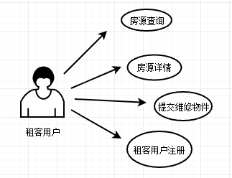
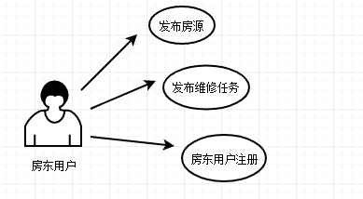
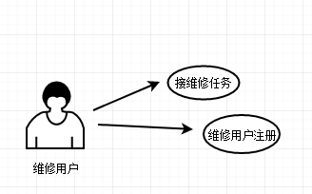

系统UML图

2.3 系统性能分析

2.3.1 数据精确度

系统中的数据都是经过严格要求的，不论是输入还是输出，都经过严格的匹配的，匹配不准确的数据就是被丢弃。

2. 3.2 时间特性

交互采用的是ajax，所以一定程度上减小了交互的损耗，反应效果会比较快。

2.3.3 系统可靠性

系统在运行起来之后产生的数据不仅保存在初始的数据库中，而且为了安全性和可靠性，以及应对突发事件，系统会定期将产生的数据进行拷贝，保存到备用库中。

2.3.4 系统安全性

系统前后端都采取了安全方面的措施，比如Xss和crsf等都做了措施，采用了Takon等。

2.4 与现有房屋租赁系统的比较
1. 相同之处：都实现了房源的公开，用户可以在系统上搜索自己想要的房源
2. 不同之处：现有的房屋租赁平台相比，功能更全面，现有的要么是中介性质的中介平台，提供房源但是收取中介费用。要么是管家性质的，提供房源和服务，收取服务费。但是本系统则是则是旨在为广大租客谋福利，从租客的角度出发，提供一个让租客和房东直接交易的平台，实现O2O式的房屋租赁交易。
3. 优越之处：从租客的角度出发，为租客节省了大量的资源，提供更加可靠和实惠的房源。功能也更加齐全，不仅包括查找房源和房源的详细信息查看的功能，更是包括了租客可以查看到每月的房租及水电费网费等的缴纳情况，租客还可以提交需要维修物件的请求，房东不仅可以发布房源的信息，还要根据租客提交的维修信息发布维修任务。且租客和房东之间可以相互评价。以便其他用户可以根据评价来确定是否建立租赁关系。维修人员可以在任务大厅接任务，维修人员根据订单按期上门维修，维修之后，租客可以对维修人员进行评价，以便房东根据评价判断是否将订单叫给维修人员。

3 系统总体设计

系统功能分析
本系统是O2O房屋租赁系统，实现的基本功能就包括如下几个：
- 租客查询房源
- 租客查看房源的详细信息
- 租客提交维修信息
- 房东发布房源
- 房东发布维修任务
- 维修人员接维修任务
- 房东和租客相互评价，租客评价维修人员

3.2 系统结构设计
本系统的前后端都采用了模块化的开发原理，前端将每一个小功能页封装成一个组件，后台封装成一个模块，然后构建成整个系统。系统的流程图如下：

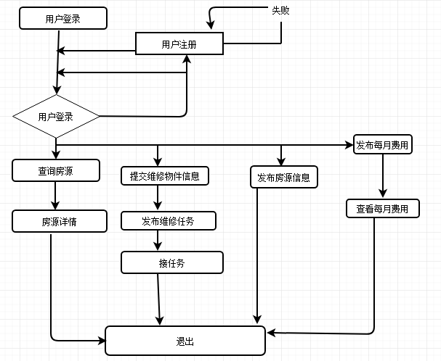

3.3 系统功能模块详细设计
本O2O房屋租赁系统功能模块图如图所示：
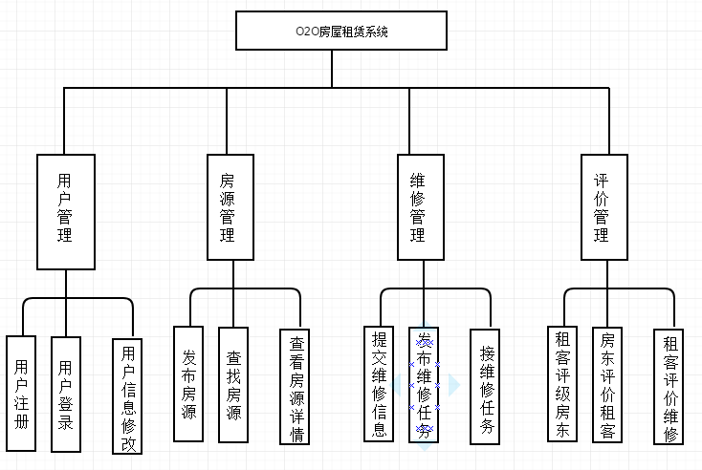
系统功能图

- 用户管理:用户在注册时会提示用户角色，根据用户角色来渲染页面。用户注册完之后登陆系统，然后提示用户完善基本信息，也可以修改用户的信息。
- 房源管理：房东将房源的基本信息填写完之后，上传到数据库中，租客用户可以在系统中查找房源，查看房源的详细信息。
- 维修管理：跟房东建立租赁关系的租客可以提交维修请求，然后房东根据提交的维修请求发布维修任务，维修人员在任务大厅可以查看任务详情并接受任务。
- 评价管理：简历租赁关系的租客和房东可以相互评价，以便其他的用户参考。维修任务完成之后，租客可以对维修人员进行评价，以便房东根据评价来判断是否将任务交给维修人员。

3.4 数据库设计

3.4.1 数据库需求分析
依据网上书店的处理需求，对应数据表的设计及功能如下：
1. 图书基本信息表：存放网上书店所销售图书的基本信息。
2. 图书分类基本信息表：存放网上书店所提供图书分类的信息。
3. 客户基本信息表：存放书店客户的基本信息。
4. 订单信息表：存放与客户相关的订单的基本信息
5. 订单条目详细信息表：存放订单中详细条目的基本信息。

3.4.2 数据库概念结构设计
这一设计阶段是在数据库需求分析的基础上，设计出能够满足用户需求的各种实体，以及它们之间的关系，为后面的逻辑结构设计打下基础。根据上面的设计规划出的实体有用户、订单、订单细节、书籍、图书种类。各个实体的E-R图及其关系描述如图5所示：

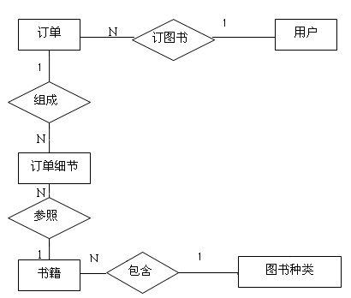

图 5系统E-R图

3.4.3 数据库逻辑结构设计
数据表基本结构如下：
1．图书信息表
图书信息表（book）是用来保存网上书店每一种图书基本信息的数据表，是维护管理图书数据的依据。

表1书图书信息表
字段名 | 描 述 | 类 型 | 长 度 | 是否允许为空 | 是否主键
id  type  title  price  publish  description  image_url  author | 图书编号  图书分类编号  图书名称  图书价格  图书出版社  图书描述  图书封面相对路径  作者名字 | integer  char  varchar  decimal  varchar  text  varchar  varchar | 11  1  200  8  100  500  50  50 | 否  否  否  否  否  是  否  否 | 是  否  否  否  否  否  否  否
2. 客户基本信息表
客户基本信息表(customer)存放了网上书店对应的客户信息，包括客户的姓名、联系方式等信息。

表2客户基本信息表
字段名 | 描述 | 类型 | 长度 | 是否允许为空 | 是否主键
id | 客户编号 | int | 11 | 否 | 是
password | 密码 | varchar | 50 | 否 | 否
name | 客户登陆名 | varchar | 50 | 否 | 否
phone | 客户电话 | varchar | 30 | 否 | 否
address | 客户地址 | varchar | 100 | 否 | 否
sex | 客户性别 | char | 1 | 否 | 否
question | 客户问题 | varchar | 100 | 是 | 否
answer | 客户答案 | varchar | 100 | 是 | 否
email | 客户邮箱 | varchar | 100 | 否 | 否
3. 订单信息表(orders)存放了订单编号和订单总价等信息。

表3订单信息表
字段名 | 描述 | 类型 | 长度 | 是否允许为空 | 是否主键
orderid | 订单编号 | int | 11 | 否 | 是
customer_id | 订单用户名ID | int | 11 | 否 | 否
order_number | 订单时间号 | varchar | 25 | 否 | 否
total_price | 订单总价 | decimal | 8 | 否 | 否
created_at | 订单产生时间 | timestamp | 10 | 否 | 否
status | 订单状态 | char | 1 | 否 | 否
4. 订单条目详细信息表（order_detail）存放了订单细节信息，如图书编号和订单号等。

表4订单条目详细信息表
字段名 | 描述 | 类型 | 长度 | 是否允许为空 | 是否主键
book_id | 图书编号 | int | 11 | 否 | 是
order_id | 订单号 | int | 11 | 否 | 是
quantity | 订购数量 | int | 11 | 否 | 否
unit_price | 图书单价 | decimal | 8 | 否 | 否

4 系统设计与实现

4.1 O2O房屋租赁系统首页
该系统的首页是主要是系统功能的一个缩影，几乎涵盖所有的功能，导航栏包括注册，登录，首页，我要租房（房屋搜索页面），业主委托（房东委托房屋页面），侧边栏是一个根据不同权限展示信息不同的列表，游客身份展示的列表和租客的一样，但是游客无权访问。游客和租客展示的列表包括（我的信息，每月费用，维修信息，我的房东），房东展示的列表包括（我的信息，每月费用，维修信息，我的租客），维修人员展示的列表信息包括（我的信息，每月费用，维修信息，我的房东，任务大厅）。首页除了可以通过导航栏的‘我要租房’跳转到房屋搜索页面之外，也可以通过下面的搜索栏，输入搜索信息之后自动跳转到搜索页面。
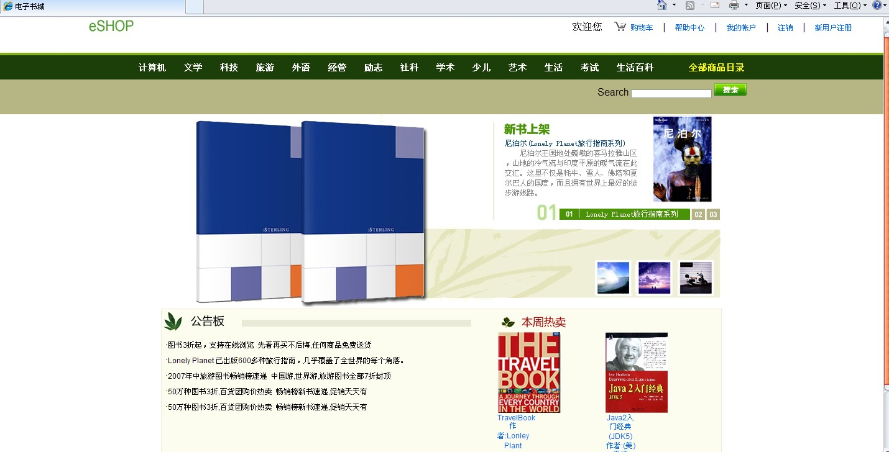
图 6 界面首页

4.2 O2O房屋租赁系统我要租房页面
该页面为一个搜索页面，在头部的搜索框中输入相关信息进行搜索。或者可以根据给的label标签进行范围的锁定，然后可以获取到相关的房源信息。所搜出来的房源信息是一个列表，然后展示在页面上，点击自己喜欢的房源就可以跳转的该房源的具体信息页面。
图 7 图书分类页面

4.3 O2O房屋租赁系统房屋信息详情页面
该页面是从搜索页面跳转过来的，搜索页面会将该房源的参数在URL中带过来。然后根据参数到数据库中查找相关的信息并将信息显示在页面上。信息除了房屋的基本信息之外，还包括了房东的基本信息以及对房东的评价。
图 8 图书详细信息页面

4.4 O2O房屋租赁系统业主委托页面
该页面是有权限的，只有注册为房东的用户才能刚进入改页面并进行相关操作，否则提示没有权限。房东可以在改页面提交房屋的相关信息，并将房子发布出去。这里除了基本信息之外还要求提供房屋的图片信息。上传成功后会给提示并把之前的信息清空。

图 9 购物车页面

4.5 O2O房屋租赁系统登录页面
该页面是一个登录页面，用户输入用户名和密码之后到数据库中查找，正确则跳转到首页，错误给提示。

图 13 登录页面

4.6 O2O房屋租赁系统注册页面
该页面是用户注册成为系统用户的页面。注册信息提交成功之后自动跳转到登录页面。注册的信息除了用户名和密码之外，还必须选定角色（租客，房东，维修人员），这是必选且是单选。
图 14 注册页面

4.7 O2O房屋租赁系统个人信息页面
该页面是一个个人基本信息的展示和编辑页面，入口在右侧的列表里。
图 15 用户信息修改页面

4.8 O2O房屋租赁系统每月费用页面
该页面主要用于房东将租客每月的房租和水电费展示出来，一方面提醒租客，另一方面将信息透明化。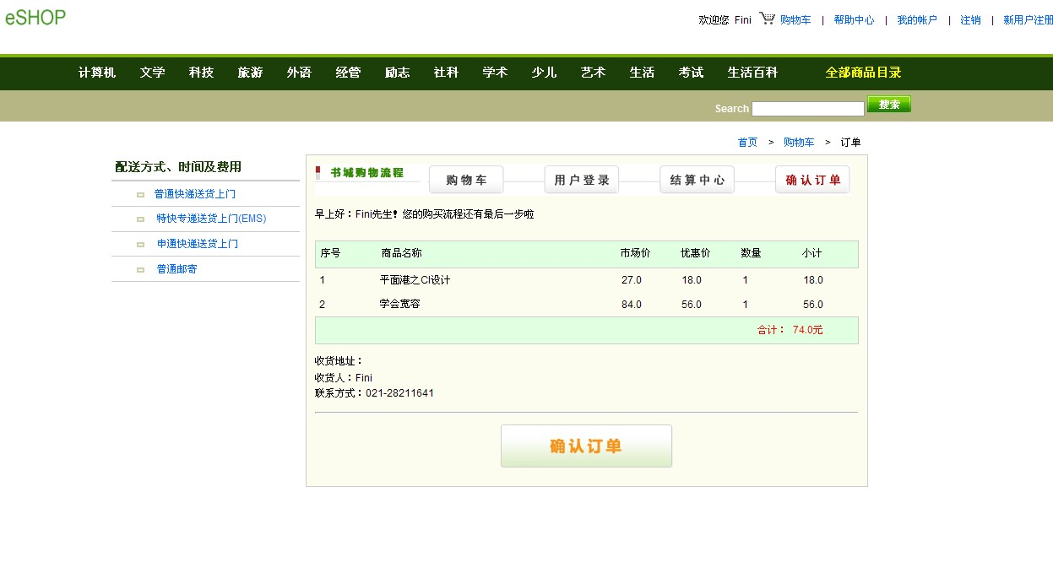
图 16 订单确认页面

4.9 O2O房屋租赁系统维修信息页面
该页面是租客用于提交需要维修的物件的信息的，租客提交信息之后，房东会接受到信息，并将它发布出去。租客在填写信息的时候除了损坏物件的基本信息之外，还有填写预约的上门维修的时间以及联系电话。
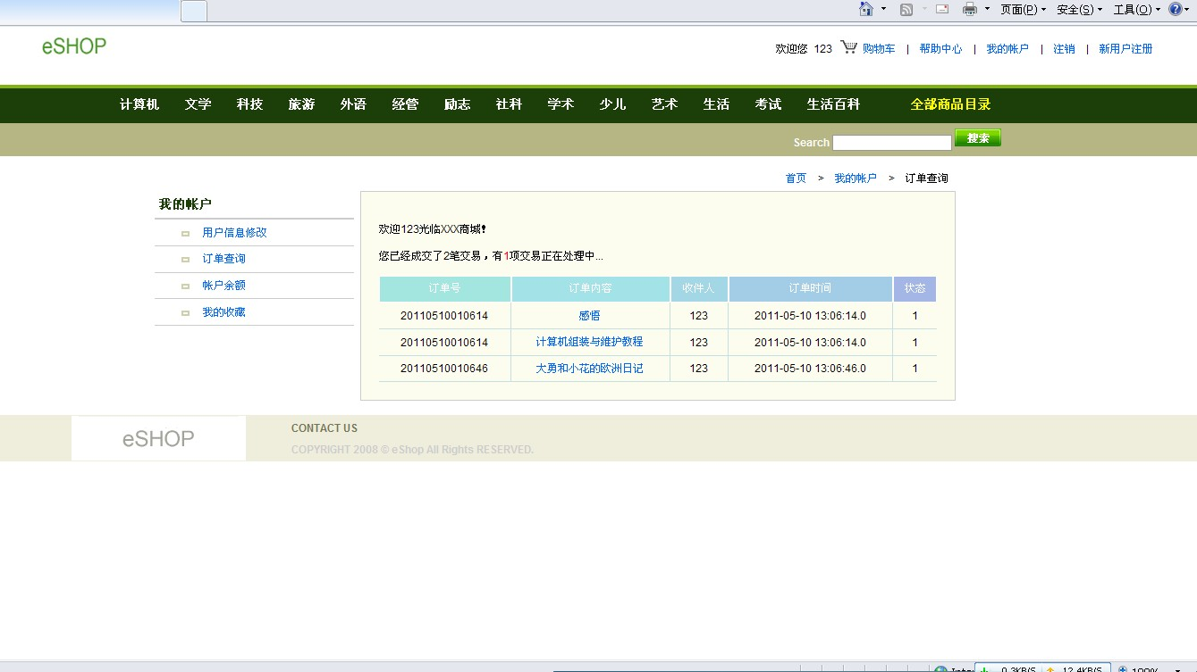

图 17 订单查询页面

4.10 O2O房屋租赁系统我的房东（租客）页面
根据角色不同展示的信息不同，房东展示的租客的信息列表。租客展示的就是房东的基本信息。房东还有一个额外的功能，添加租客（跟租客建立租赁关系），输入租客的id即可。

4.11 O2O房屋租赁系统任务大厅页面
这是维修人员才能访问的页面，房东发布的任务都可以在这里找到。维修人员可以在这里接任务。

5 系统调试与测试

5.1 程序调试
系统在开发过程中肯定遇到过很多的问题，不管是前端还是后台都会有许多bug，在开发阶段开发人员都会进行调试，以便及时解决问题。所以程序的调试是非常重要的，因为有些问题或许你可以通过查看代码能够找到并及时解决，但是有些问题即便是经验丰富的开发也是没法用肉眼分辨的，那么这个时候既可以通过调试来发现问题了。调试是开发必备的技能。

5.2程序测试
一个没经过测试的系统是一个不完美的系统，常规的开发过程都包含测试，假如缺少了测试这一重要过程，系统在运行起来之后很可能出现许多不可预测的问题。且按照严格的软件开发过程，测试一般都是最后的步骤，这几说明软件测试是软件开发过程中必不可少的过程。它可以帮助我们避免掉很多麻烦，假如上线之后才发现bug，那么不仅加大了开发人员的工作量（开发人员必须在短时间内解决bug），而且可能会导致用户的流失，让用户觉得我们的产品不可靠。所以，产品一般必须经过测试之后才能上线。
测试通常包括黑盒测试和白盒测试。黑盒测试又叫功能测试，它是检测每个功能是否能够正常使用，它是一个不看过程和细节只看结果的测试手段。而白盒测试：是通过程序的源代码进行测试而不使用用户界面。这种类型的测试需要从代码句法发现内部代码在算法，溢出，路径，条件等等中的缺点或者错误，进而加以修正。
测试的目是为了在产品上线之前能够找出潜在的bug,避免产品上线之后出现bug，增加用户对产品的好感。
测试的基本步骤：模块测试，系统测试和验收测试。本系统经过了严格的测试之后才上线。

6 总结与展望

6.1 系统设计情况
本系统经过层层考验，最终终于上线。虽然在开发的过程中遇到了许许多多的困难，但最终通过不懈的努力以及各种百度终于解决了。本系统在开发的初期遇到的问题比较多，因为开发经验不足，所以遇到了许许多多的坑，但是，自己的坑只能自己填，起初遇到坑的时候还有点手足无措，但随着开发经验的增加，已经能够熟练的找到各种解决办法，所以后期遇到的问题会稍微少一点。且随着系统功能的不断完善，开发的激情也高涨。整个开发过程都是十分愉快的，一方面既完成了自己的毕业设计，另一方面自己的技能和经验也得到了提升，为将来真正进入职场打下了坚实的基础。而且，这也是自己大学所学知识的一种展示方式，通过该系统，向自己的老师、同学、家长展示自己大学四年的收获。

6.2 系统的不足之处
系统的设计并没有专业的设计人员参与，而是自己参考了其他网站以及根据自己的喜好和观点进行的设计，所以，网页的美观程度不及经过专业的UI设计的网站。而且，因为开发人员有限，所以有些功能不是十分的完善，只能基本满足用户的需求。而且，毕竟是一群年轻开发人员开发的，即便经过了调试和测试，可能还会存在一些潜在的bug。

参考文献

[1] 孙卫琴.精通Struts：基于MVC的JavaWeb设计与开发[M].北京：电子工业出版社，2004.11.
[2] 张桂元、贾燕枫.Struts开发入门与项目实践[M].北京：人民邮电出版社，2005.12 .
[3] 孙卫琴.Tomcat与Java Web开发技术详解[M].北京：电子工业出版社，2003.11.
[4] 吴其庆.Java模块设计实例经典[M].北京：冶金工业出版社，2004.6.
[5] [美]Deitel H.M.，Deitel P.J.Listfield J.A.著. Java大学简明教程—实
例程序设计[M].北京：电子工业出版社，2005.
[6] 张锋科技，陈刚著.Eclipse从入门到精通（Java开发利器）[M].北京：清华大学出版社，2005.6.
[7] 柯温钊著.Java例解教程[M].北京：中国铁道出版社，2004.1.
[8] (美)蒙纳克斯著.J2EE快速开发[M].北京：机械工业出版社，2005.10.
[9] 刘甲耀等编著.Core Java 高级应用程序设计教程[M].北京：电子工业出版社，2006.3.
[10] 宁可著.数据库技术与应用[M].北京：清华大学出版社，2006.1.

